Распоз-ие предло-ия вхоящего в набор обучения

Использование оригинальной модели для русского языка
tesseract ../Балъгояб\ даптар\ \[Мух1амад\ Бисавг1алиев\]/2.png text -l rus --tessdata-dir testdata_best/ && cat text.txt
Tesseract Open Source OCR Engine v4.1.1 with Leptonica
Дир лъимерлъиялъул т1оцебесеб ракТалдещвейлъун
Использование модели обученной на 14 предложениях, и с добавлением набора слов в “langdata_lstm/rus/rus.wordlist”
tesseract ../Балъгояб\ даптар\ \[Мух1амад\ Бисавг1алиев\]/2.png text -l avar --tessdata-dir out/ && cat text.txt
Tesseract Open Source OCR Engine v4.1.1 with Leptonica
Дир лъимерлъиялъул тIоцебесеб ракIалдещвейлъун

Распознавание текста не входящего в состав набора обучения

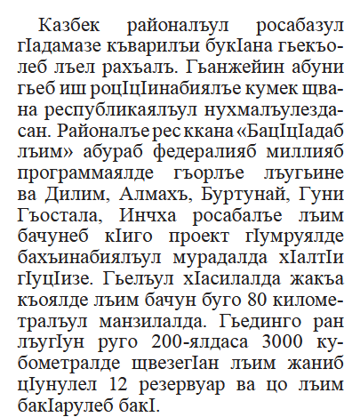
Использование оригинальной модели для русского языка
tesseract image1.png text -l rus --tessdata-dir testdata_best/ && cat text.txt
Tesseract Open Source OCR Engine v4.1.1 with Leptonica
Казбек — районалъул — росабазул
тТадамазе къварилъи букТана гьекъо-
леб лъел рахъалъ. Гванжейин абуни
тъеб иш рощ инабияльъе кумек щва-
на республикаялъул нухмалъулезда-
сан. Районалъе ресккана «Бац!цПадаб.
лъим» абураб федералияб миллияб
программаялде гъорлъе лъугьине
ва Дилим, Алмахъ, Буртунай, Гуни
Гъостала, Инчха росабалъе лъим
бачунеб кТиго проект Пумруялде
бахъинабиялъул мурадалда хТалти
пПущизе. Гъельул хТасилалда жакъа
къоялде лъим бачун буго 80 киломе-
тралъул манзилалда. Гьединго ран
лъуПун руго 200-ялдаса 3000 ку-
бометралде щвезеПан лъим жаниб
щунулел 12 резервуар ва цо лъим
бакТарулеб бакТ.

Слова не добавлены в файл “langdata_lstm/rus/rus.wordlist”
tesseract image1.png text -l avar --tessdata-dir out/ && cat text.txt

Tesseract Open Source OCR Engine v4.1.1 with Leptonica

азбек районалъул росабазул
тТадамазе къварилъи букIана гьекъьо-
леб лъел рахьалъ. Гьанжейин абуни
гьеб иш роциинабиялъе кумек щва-
на республикаялъьул нухмалъулезда-
сан. айоналъе ресккана бац уЖ,даб
лъим абураб едералияб миллияб
программаялде гьорлъе лъугьине
ва Дилим, алмахъ, уртунай, Гуни
Гъьостала, нчха росабалъье лъим
бачунеб кIиго проект гТумруялде
бахъинабиялъул мурадалда хIалти
тIуциизе. Гъельул хIасилалда жакъьа
къьоялде лъим бачун буго киломе-
тралъьул манзилалда. Гъьединго ран
лъумун руго -ялдаса д ку-
бометралде щвезег ан лъим жаниб
ц.унулел резервуар ва цо лъим
бакТарулеб бак.

Обучение производилось Слова добавлены в файл “langdata_lstm/rus/rus.wordlist”
tesseract image1.png text -l avar --tessdata-dir out/ && cat text.txt

Tesseract Open Source OCR Engine v4.1.1 with Leptonica

азбек районалъул росабазул
тIадамазе къварилъи букIана гьекьо-
леб лъел рахъалъ. Гьанжейин абуни
гьеб иш роцишинабиялъе кумек щва-
на республикаялъул нухмалъулезда-
сан. айоналъе ресккана ацйадаб
лъим абураб едералияб миллияб
программаялде гъорлъе лъугьине
ва Дилим, лмахьъ, буртунай, Гуни
Гъьостала, нчха росабалье лъим
бачунеб ктиго проект гГумруялде
бахъинабиялъул мурадалда хIалтйи
тIуциизе. Гьелъул хасилалда жакъа
къоялде лъим бачун буго киломе-
тральул манзилалда. Гьединго ран
лъуйун руго д-ялдаса д ку-
бометралде щвезеГан лъим жаниб
цтунулел резервуар ва цо лъим
бактарулеб бак.

